PATRÓN PARA TEXTO COMPLETO
(INVESTIGACIÓN)

Título (Times New Roman, tamaño 14 pt., aliñación centrada)
Apelidos, Nome do Autor 1
Apelidos, Nome do Autor 2
Apelidos, Nome do Autor 3
Departamento
Universidade (País)
(Times New Roman, 12 pt., aliñación dereita, entreliñado sinxelo. Cando sexan autores de distinta filiación institucional separaranse)

Exemplo:

López López, María
Valverde Rioja, Francisco
Departamento de Pedagogía y Didáctica
Universidad de Santiago de Compostela (España)

Lindo Méndez, Elvira
Departamento de Pedagogía
Universidad de Valladolid (España)

Resumo
(Times New Roman, tamaño 12 pt., aliñación xustificada, entreliñado simple). Máximo 150 palabras.
Palabras chave (Times New Roman, tamaño 12 pt., aliñación xustificada, separadas por “;”). 3-5 palabras chave.

Title (Times New Roman, tamaño 12 pt., aliñación centrada)
Abstract
(Times New Roman, tamaño 12 pt., aliñación xustificada, entreliñado simple). Máximo 150 palabras.
Keywords (Times New Roman, tamaño 12 pt., aliñación xustificada, separadas por “;”). 3-5 palabras chave.

Modalidade de presentación: Comunicación oral ou comunicación póster.

Introdución
(Times New Roman, 12 pt., aliñación xustificada, entreliñado simple). Por favor, comprobe, antes de continuar, que seguiu as instrucións do Comité Organizador respecto do formato da comunicación (tamaño de letra, aliñación…).
Así mesmo, debe ter en conta que o máximo de palabras sitúase en 4.000, incluíndo resumo e referencias bibliográficas.
Sangría na primeira liña (1,25 cm) en todos os parágrafos. O espazo entre parágrafos será de 6 pt., tanto anterior como posterior, en todo o texto. O traballo presentado non deberá paxinarse, nin incluír saltos de sección, nin encabezamentos.
En canto ao contido, teña en conta que neste apartado debe facer referencia á natureza e o propósito de traballo.

Marco teórico
(Times New Roman, 12 pt., alienación xustificada, entreliñado simple). Neste apartado incluirá o soporte teórico do seu traballo. Articularase nos subpuntos (1.1., 1.2.,…) que se estimen oportunos.
Metodoloxía
(Times New Roman, 12 pt., aliñación xustificada, entreliñado simple). Neste apartado presentarase o enfoque metodolóxico do seu traballo.
Resultados
É necesario que a súa Comunicación faga referencia explicitamente aos resultados acadados. As táboas, figuras e gráficos inseriranse no texto (non ao final do mesmo) e deberán estar numeradas consecutivamente (1, 2, 3…).
Calquera destes elementos ha de ter o seu título e este deberá estar centrado. O contido da táboa, figura ou gráfico terá un tamaño de fonte Times New Roman 10 pt., sen espazo entre parágrafos, e entreliñado simple.
Táboa 1. Exemplo de táboa (Times New Roman, 12 pt., centrado)
Encabezamento de columna | Columna A | Columna B
Primeira fila | 1 | 1
Segunda fila | 5 | 2
Terceira fila | 6 | 3
Fonte. Elaboración propia (Times New Roman, 10 pt., centrado)

Figura 1. Exemplo de figura (Times New Roman, 12 pt., centrado)
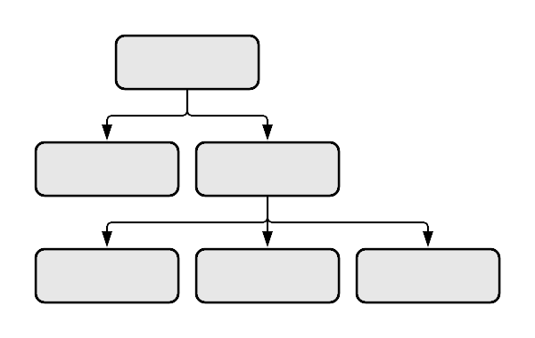
Fonte. Elaboración propia (Times New Roman, 10 pt., centrado)

Discusión e conclusións
Todas as comunicacións deben contar cun apartado no que se recollan as conclusións de maior relevancia do traballo que se levou a cabo.
Referencias bibliográficas
As referencias bibliográficas constituirán o último apartado da Comunicación e elaboraranse seguindo as normas APA 6ª Edición. Os/as autores/as deben asegurarse de que cada referencia incluída no texto apareza na bibliografía, e viceversa.
Respecto do formato, terán un tamaño de fonte Times New Roman, 12 pt., xustificado, entreliñado simple e sangría francesa (1,25 cm).
Exemplos básicos:
Libro
Santos Rego, M. A., Lorenzo Moledo, M., e Vázquez Rodríguez, A. (2018). Educación no formal y empleabilidad de la juventud. Madrid: Síntesis.
Capítulo de libro
Suárez Orozco, M., e Baolian, D. (2006). Globalización: cultura y educación en el milenio. En I. A. Gómez Cavazos (Coord.), Globalización y justicia internacional (pp. 129-177). México D.F.: Fondo de Cultura Económica.
Artigo de revista
Buxarrais, M. R. (2016). Redes Sociales y Educación. Education in the Knowledge Society, 17(2), 15-20.

Notas ao pé de páxina
As notas ao pé de páxina deben evitarse sempre que sexa posible. Cando sexan necesarias, deben anotarse no texto con números consecutivos en súper índice. As notas deben teclearse en espazo simple, cun tamaño de fonte máis pequeno (8 pt.), no mesmo pé de páxina en que se mencionan, e separarse do texto principal por unha liña inserida ao pé da columna.

